Programación en Entornos Distribuidos
Grado en Ingeniería en Tecnologías para la Animación y los Videojuegos · Curso 2026
Memoria técnica
Dune: Arrakis Dominion Distributed
Simulación distribuida en C# / .NET 8 sobre logística, criaturas y control de la especia
Estudiante: Vic, Fer y Karin
Repositorio: github.com/VicM14/dune-arrakis

Índice
1. Análisis de la aplicación 1
2. Fundamentos distribuidos aplicados 1
3. Diseño de arquitectura 1
3.1. Comunicación entre componentes 1
3.2. Tratamiento de errores de comunicación 1
4. Concurrencia y sincronización 1
4.1. Exclusión mutua 1
4.2. Cancelación cooperativa y publicación paralela 1
5. Persistencia y consistencia 1
5.1. Estrategia de serialización 1
5.2. Guardado, carga y arranque 1
5.3. Consistencia eventual 1
6. Seguridad 1
7. Estructuras de datos 1
8. Ordenación y búsqueda 1
9. Fallos conocidos y limitaciones 1
10. Conclusiones 1

1. Análisis de la aplicación
Esta memoria documenta el diseño y la implementación de Dune: Arrakis Dominion Distributed, un prototipo de simulación de gestión ambientado en el universo de Dune y construido como sistema distribuido en C# sobre .NET 8. El jugador dirige una Casa Menor que opera enclaves de aclimatación y exhibición de criaturas: compra suministros, construye instalaciones, alimenta y traslada criaturas, recibe visitantes y obtiene donaciones, todo ello avanzando la simulación por rondas mensuales.
A diferencia de un videojuego monolítico, la aplicación se ha descompuesto en componentes cooperantes que se ejecutan como procesos independientes y se comunican por red. La solución se organiza en cinco proyectos .NET más un cliente gráfico en Unity:
- Dune.Domain — biblioteca de clases con el modelo de dominio compartido (entidades, enumerados, DTOs y excepciones). Es el lenguaje común que entienden todos los componentes.
- Dune.SimulationService — servicio ASP.NET Core que ejecuta las rondas, recalcula estados y orquesta la persistencia. Es la fuente autoritativa del estado del juego.
- Dune.PersistenceService — servicio ASP.NET Core (Minimal API) responsable de serializar y almacenar las partidas en JSON.
- Dune.AdminClient — cliente de administración por consola que invoca las operaciones del servicio de simulación.
- Dune.Unity — centro de mando gráfico (GUI) que actúa como segundo cliente del mismo servicio, cumpliendo el requisito opcional de interfaz gráfica.
- Dune.Tests — proyecto de pruebas unitarias (xUnit) que verifica las fórmulas de dominio.
El objetivo funcional es sostener una operación estable y rentable en un entorno hostil. El objetivo técnico, y el foco de esta asignatura, es que esa funcionalidad se apoye en una arquitectura distribuida coherente, con comunicación explícita entre servicios, control de concurrencia, persistencia, consistencia y tratamiento de errores.

2. Fundamentos distribuidos aplicados
Cada decisión de diseño se ha tomado a la luz de los fundamentos teóricos del enunciado. La siguiente tabla relaciona los conceptos con su materialización concreta en el código.
Concepto teórico | Aplicación en el proyecto
Sistema distribuido coherente | Tres procesos (dos clientes, dos servicios) cooperan presentándose al usuario como una única aplicación de gestión.
Modelo cliente-servidor (síncrono) | AdminClient y Unity son clientes que envían peticiones HTTP al SimulationService y esperan respuesta (GET de consulta, POST de acción).
Comunicación orientada a eventos / publish-subscribe | Al cerrar cada mes se publica el evento SimulationMonthEndedEvent (MediatR); varios handlers reaccionan de forma desacoplada y en paralelo.
Consistencia eventual | La persistencia tras la ronda ocurre como efecto del evento, no de forma transaccional: el estado en memoria es válido aunque la escritura se retrase.
Tolerancia a fallos parciales | El SimulationService arranca aunque el PersistenceService no responda, y reintenta la persistencia con backoff exponencial.
Soberanía de datos por servicio | Los clientes nunca acceden al almacenamiento directamente; solo el PersistenceService conoce el formato y la ubicación del fichero.
Este encaje teoría-práctica es el que justifica por qué la aplicación no es un único ejecutable, sino una solución repartida en servicios con responsabilidades separadas.

3. Diseño de arquitectura
La arquitectura sigue un estilo de microservicios desacoplados comunicados mediante una API REST sobre HTTP con cuerpos en JSON. Se distinguen claramente las capas lógicas (dominio, lógica de simulación, persistencia, presentación) de la topología de despliegue (procesos independientes en puertos distintos).
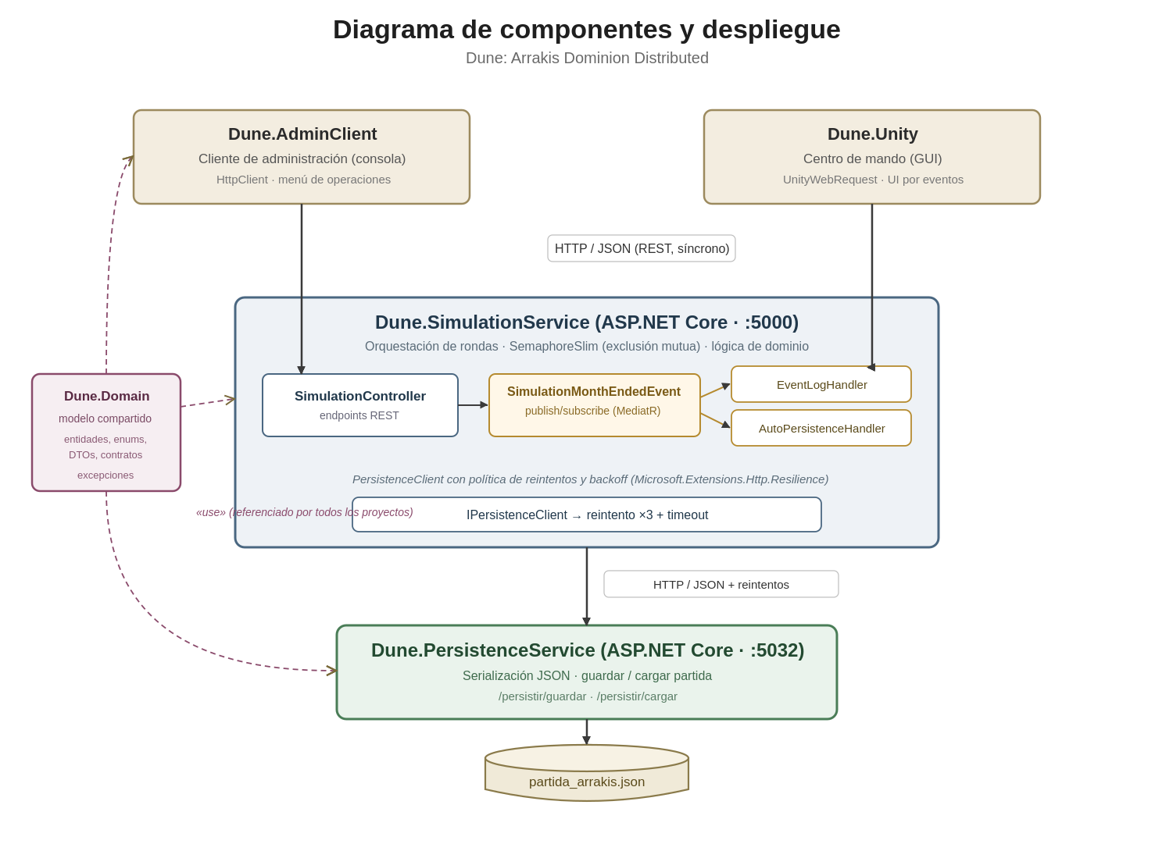
Figura 1. Diagrama de componentes y despliegue del sistema.

3.1. Comunicación entre componentes
Los clientes (consola y Unity) hablan exclusivamente con el SimulationService en el puerto 5000. Este, a su vez, delega el almacenamiento en el PersistenceService (puerto 5032) a través de un cliente HTTP tipado (IPersistenceClient). De este modo el cliente no sabe dónde ni cómo se guardan los datos: solo conoce el endpoint de simulación, lo que permite cambiar la estrategia de persistencia sin tocar a los clientes.
La comunicación cliente-servidor es síncrona (petición/respuesta), adecuada para consultas de estado y órdenes del jugador. Internamente, en cambio, el cierre de mes utiliza un esquema asíncrono basado en eventos que se describe en la sección 4. La URL del servicio de persistencia no está incrustada en el código sino externalizada en appsettings.json (Services:PersistenceServiceUrl), siguiendo la separación entre configuración y lógica.

3.2. Tratamiento de errores de comunicación
El PersistenceClient envuelve las llamadas en try/catch y se apoya en una política de resiliencia estándar (Microsoft.Extensions.Http.Resilience) que reintenta hasta tres veces con retroceso exponencial y aplica un timeout total de diez segundos. Si la persistencia falla definitivamente, el servicio registra una advertencia pero continúa operando con el estado en memoria, evitando que un fallo parcial detenga toda la simulación.

4. Concurrencia y sincronización
El SimulationService es un servidor web que puede atender varias peticiones simultáneas, por lo que existe riesgo de condiciones de carrera sobre el estado de la partida (por ejemplo, dos órdenes de ronda solapadas).

4.1. Exclusión mutua
El estado vive en SimulationState, registrado como singleton en el contenedor de inyección de dependencias, de modo que existe una única instancia autoritativa por proceso. Dentro encapsula un SemaphoreSlim(1, 1) que actúa como cerrojo binario: cada endpoint hace Lock.WaitAsync() al entrar y Lock.Release() en un bloque finally. Así se garantiza que las operaciones que mutan la partida se serializan y nunca se solapan, preservando la integridad incluso bajo peticiones concurrentes.

4.2. Cancelación cooperativa y publicación paralela
Todas las operaciones propagan un CancellationToken, permitiendo abortar de forma limpia peticiones que el cliente cancele o que excedan su tiempo. Por su parte, el publicador de eventos de MediatR está configurado con TaskWhenAllPublisher, de modo que los distintos handlers suscritos al fin de mes se ejecutan en paralelo en lugar de en cadena, reduciendo la latencia percibida del cierre de ronda.

5. Persistencia y consistencia

5.1. Estrategia de serialización
La persistencia se realiza en formato JSON interoperable mediante System.Text.Json, con escritura indentada para facilitar la inspección. El reto técnico principal es que una partida contiene una lista de Criatura, una clase abstracta con cinco subclases concretas. Para que la deserialización reconstruya la subclase correcta se emplea serialización polimórfica con los atributos [JsonPolymorphic] y [JsonDerivedType], que incrustan un discriminador $type en el JSON. Es una de las decisiones técnicas más relevantes del proyecto, ya que sin ella el estado guardado no podría recuperar el comportamiento específico de cada especie.

5.2. Guardado, carga y arranque
El estado se guarda tras cada operación relevante (compra, construcción, traslado, descarte) y automáticamente al cerrar cada mes. Al arrancar, el SimulationService intenta recuperar la última partida del PersistenceService (fase de *bootstrap*); si no hay partida o el servicio no está disponible, continúa con un estado vacío en lugar de fallar.

5.3. Consistencia eventual
La persistencia automática se dispara mediante el handler AutoPersistenceHandler, suscrito al evento de fin de mes. Esto implementa consistencia eventual: la ronda se completa y se responde al cliente primero, y la escritura a disco sucede como efecto secundario asíncrono. Se renuncia deliberadamente a una transacción distribuida fuerte —costosa e innecesaria a esta escala— a cambio de disponibilidad y desacoplamiento, en línea con las recomendaciones del marco teórico.

6. Seguridad
Al tratarse de un prototipo académico ejecutado en localhost, la superficie de ataque es limitada, pero se han incorporado controles básicos y se documentan las amenazas relevantes y las mitigaciones previstas.
- Validación de entradas y reglas de negocio. Todas las operaciones validan sus parámetros y el estado del dominio (cantidades positivas, existencia de entidades, fondos suficientes, capacidad de almacén e instalaciones, compatibilidad de traslados). Las violaciones se modelan con una jerarquía de excepciones de dominio (DomainException y derivadas) que los controladores capturan y traducen a respuestas HTTP 400 con un mensaje claro, distinguiendo errores de negocio de errores técnicos.
- Separación de responsabilidades. Los clientes no pueden tocar el almacenamiento directamente; toda escritura pasa por el servicio de simulación, que es el único autorizado a ordenar la persistencia. Esto reduce la exposición de los datos.
- Protección de los ficheros persistentes. El estado se serializa de forma controlada y el acceso al fichero queda confinado al PersistenceService.
Limitaciones. La política CORS actual es permisiva (AllowAnyOrigin) y la comunicación entre servicios viaja en HTTP plano sin autenticación. En un despliegue real se restringiría CORS al origen del cliente, se añadiría un secreto compartido o token entre servicios y se forzaría HTTPS. Se documenta explícitamente por que en si, es un fallo.

7. Estructuras de datos
El modelo de dominio se apoya en estructuras sencillas y bien justificadas. El siguiente diagrama de clases resume las entidades y sus relaciones.
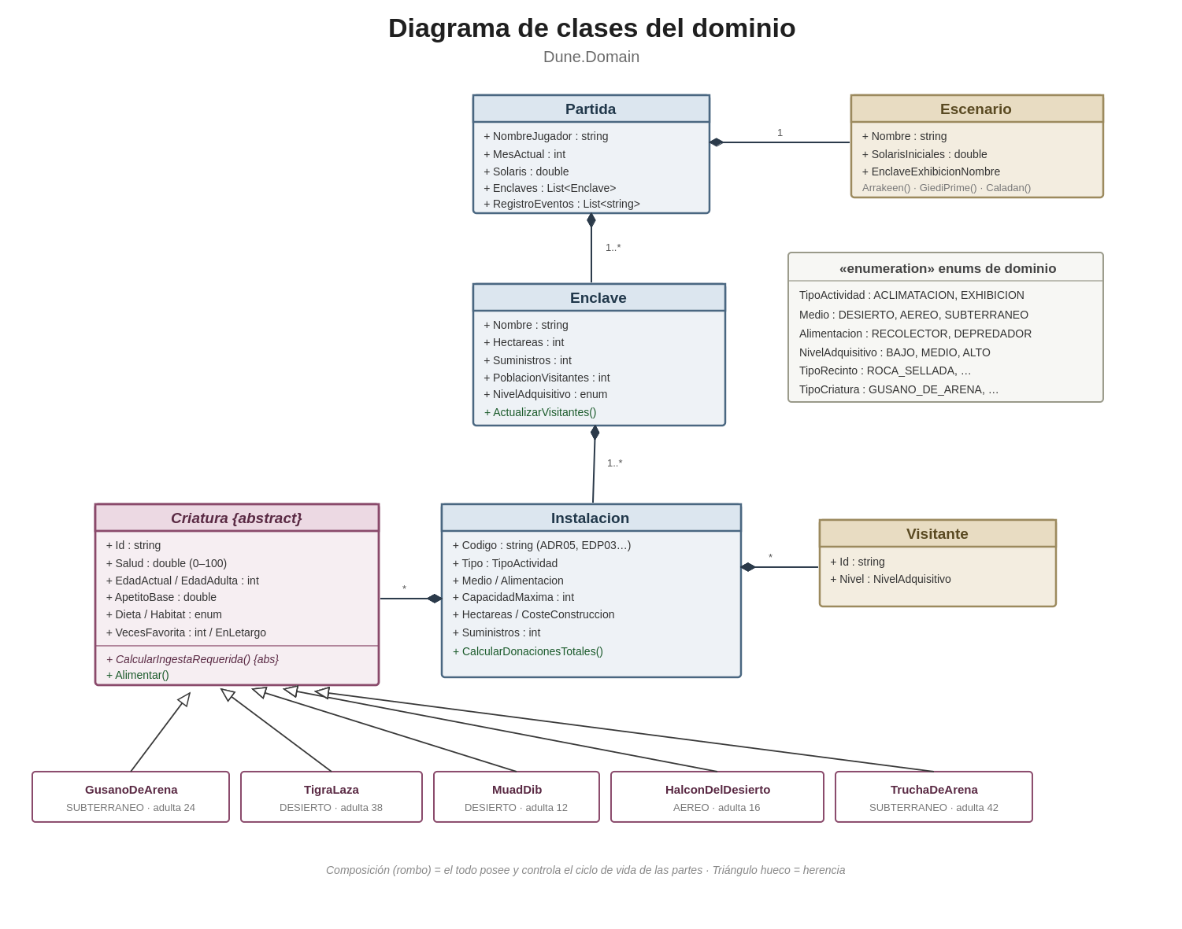
Figura 2. Diagrama de clases del dominio (Dune.Domain).
Estructura | Uso y justificación
List<T> | Colecciones de enclaves, instalaciones, criaturas, visitantes y eventos. Se eligen por su acceso indexado, iteración eficiente y excelente integración con LINQ para agregaciones y filtros.
Herencia + clase abstracta | Criatura define el contrato común y cada especie lo especializa (edad adulta, apetito, dieta, hábitat). El polimorfismo evita condicionales por tipo y centraliza la lógica de alimentación.
Enumerados | TipoActividad, Medio, Alimentacion, NivelAdquisitivo, TipoRecinto modelan dominios cerrados de valores, aportando seguridad de tipos frente a cadenas mágicas.
Identificadores Guid (string) | Cada entidad lleva un identificador único, base de las búsquedas y de las operaciones dirigidas a una entidad concreta.
Expresiones switch (fábricas) | La creación de instalaciones por código y de escenarios se resuelve con switch expressions, concentrando la configuración del catálogo en un único punto.

8. Ordenación y búsqueda
- Ordenación por salud. En el centro de mando las criaturas se muestran ordenadas de forma decreciente por salud mediante OrderByDescending(c => c.Salud), tal como exige el enunciado, para que el jugador identifique de un vistazo los ejemplares en riesgo.
- Orden cronológico de eventos. El registro de eventos es una List<string> que conserva el orden de inserción, por lo que la auditoría se muestra cronológicamente sin necesidad de reordenar.
- Búsqueda por identificador. Las operaciones localizan enclaves, instalaciones y criaturas por su id con búsqueda lineal (FirstOrDefault) recorriendo las colecciones; si no encuentran la entidad lanzan EntityNotFoundException. A la escala del juego (decenas de elementos) una búsqueda lineal es más simple y suficiente que una estructura indexada.
- Agregaciones. Se usan operadores LINQ (Sum, Average, Where, SelectMany, Count) para calcular hectáreas ocupadas, salud media, visitantes por instalación y criaturas vivas, expresando la intención de forma declarativa.

9. Fallos conocidos y limitaciones
En honor a la transparencia, se recogen las limitaciones detectadas y las decisiones de diseño discutibles:
- Persistencia de una sola partida. El PersistenceService guarda siempre en partida_arrakis.json, por lo que no se gestionan múltiples partidas identificadas de forma independiente. La extensión natural es indexar el almacenamiento por un identificador único de partida.
- DTOs definidos pero infrautilizados. Existen PartidaDTO/EnclaveDTO como contratos de consulta, pero los endpoints devuelven directamente las entidades de dominio. Sería más limpio exponer DTOs en las respuestas para desacoplar el contrato externo del modelo interno.
- Cliente de consola. No expone explícitamente las opciones de cargar partida ni de guardar bajo demanda al salir, aunque el servicio sí ofrece esos endpoints y el guardado automático cubre la mayoría de los casos.
- Descarte automático por letargo. Cuando una criatura llega a salud cero se le aplica automáticamente el coste de transferencia a la Bene Tleilax; es una interpretación del enunciado que podría separarse de la acción voluntaria de descarte.
- Cobertura de pruebas. Las pruebas unitarias cubren bien las fórmulas de dominio, pero no hay pruebas de integración del flujo HTTP completo ni de la ronda end-to-end.
- Seguridad mínima. Como se indicó, CORS permisivo y ausencia de autenticación entre servicios, aceptables en un prototipo local pero no en producción.

10. Conclusiones
El proyecto cumple los objetivos funcionales y, sobre todo, los técnicos de la asignatura: implementa una solución realmente distribuida, con separación de responsabilidades, comunicación síncrona cliente-servidor, comunicación asíncrona basada en eventos, control de concurrencia mediante exclusión mutua, persistencia con serialización polimórfica, consistencia eventual y un tratamiento de errores diferenciado entre fallos de negocio y fallos técnicos.
El mayor aprendizaje ha sido comprender que programar para un entorno distribuido exige asumir que la red falla, que los tiempos no son instantáneos y que dos partes del sistema pueden observar estados distintos durante intervalos breves; de ahí las decisiones de reintento, tolerancia a fallos y consistencia eventual. Las limitaciones identificadas en la sección anterior marcan las líneas de mejora más inmediatas: persistencia multipartida, uso pleno de DTOs y refuerzo de la seguridad.

